上海理工大学光电信息与计算机工程学院

**《移动应用开发实验》开题报告**



**课程代码 12003620-1**

**学 院 光电信息与计算机工程学院**

**姓 名 张子龙 李昆粤 卢 伟**

**学 号 1812480234 1812480113 1612480323**

**专 业 计算机科学与技术**

**班 级**

**指导教师 张冰雪**

目录

《移动应用开发实验》开题报告 3

一、项目题目 3

二、项目内容概述 3

三、项目背景 3

四、现状分析（现有系统缺点） 3

五、开展意义 3

六、内容详述（主要功能、特色、原型图展示） 3

七、时间规划 3

八、组员任务分工 3

九、参考代码/系统 3

# 《移动应用开发实验》开题报告

# 一、项目题目

房屋租赁门锁权限管理系统

# 二、项目内容概述

本项目可以应用于廉租公寓或酒店房间管理，通过云来记录和监控信息、授权给租户，下发密码，修改密码（当到期时废除其开锁权限，通过修改密码的方式）。App可以管理租户个人信息、合同相关信息、房租收缴情况、预缴各种费用提醒和拖欠费用等不良记录、设施维修记录、并将违约信息上传到云端由房主判断后作出是否取消其密码权限。

本项目通过手机和阿里云两者之间协同进行。在手机app中，用户的信息以及开锁的日志信息等均保存在云端。当用户登录/注册时，通过网络调用云端的数据进行验证，准确无误后方可继续使用完整功能。同时，在手机上操作时，如更换密码，也需要将数据传输至云端，再藉由云端对设备进行控制，使得设备的安全性大大提升，整个系统的稳定性也可以得到提高。

# 三、项目背景

随着无线通信技术的发展和智能家居的普及，随着现代技术的发展，门锁作为保障人身和物品安全的产品，是人们日常生活中必须品，人们对其安全性和便捷性的需求日益膨胀。传统的机械锁，以及不能完全满足大众的需求，大量的新形式的门锁开始涌现，譬如，磁卡锁、指纹锁和密码锁等，以其智能化的优势备受大众喜爱。

智能蓝牙门锁是一种可以用于企业与家庭的先进的智能锁具，该锁具备常规锁具的一般功能，还可使用键盘密码和手机蓝牙电子钥匙开锁等新颖和先进的开锁方式。智能蓝牙密码锁管理系统是针对智能蓝牙密码锁进行管理的信息系统，主要管理锁具的发放与使用，电子钥匙以及密码等的管理。能够通过权限控制，管理用户、锁具以及电子钥匙和键盘密码等的使用，从而实现锁具的安全使用。所有的移动APP应用均需与后台服务器交互，获取必要的应用数据，最终实现对锁具的管理和操作。

# 四、现状分析（现有系统缺点）

传统的房屋租赁管理系统耗费管理人大量时间精力，时效性、安全性以及便捷性仍有改善空间。

# 五、开展意义

从实用性上来说，蓝牙APP开锁比其它开锁方式要方便很多。该方案在手机APP同智能门锁的蓝牙匹配后，可完成一键开锁，同时可以对门锁进行安全[监控](http://www.hqchip.com/app/220)，实现远程管理，在用户身份识别和安全性方面发挥重大作用。

# 六、内容详述（主要功能、特色、原型图展示）

主要功能：用户注册/登录（权限分为租客和房东，方便管理）

用户修改密码

租客请求打开门锁

房东直接通过app打开门锁、关闭门锁

特色：数据云端存储

原型图：app端（仅参考）

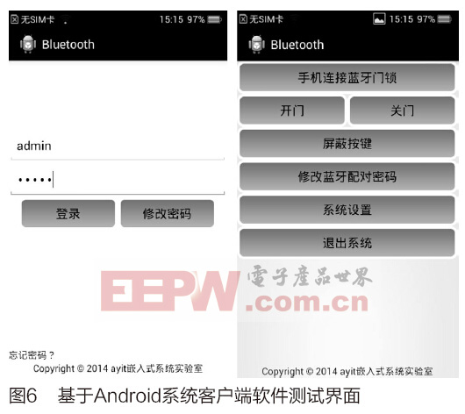

# 七、时间规划

11-13周 完成代码的基本开发

13-15周 完成数据库的搭建

15-16周 项目总体的最后完善

# 组员任务分工

张子龙、卢伟：app端基本代码

李昆粤：数据库搭建连接

# 九、参考代码/系统

《基于蓝牙的智能门锁控制系统设计》

[基于蓝牙的智能门锁控制系统设计 (eepw.com.cn)](http://www.eepw.com.cn/article/273270_2.htm)